1. 控制器
2. 转发

1.1

1. 重定向

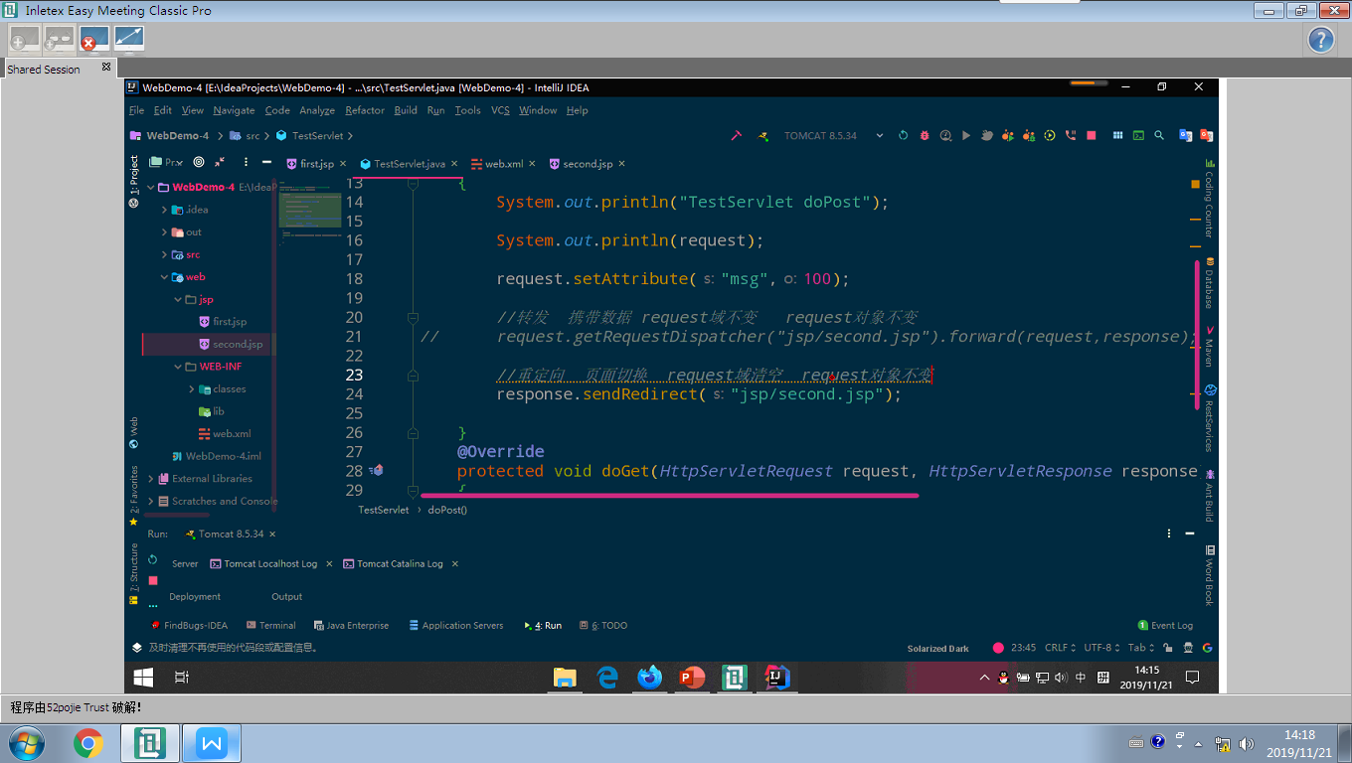

1. 需要传递数据的时候，用转发；不需要传递数据，可以考虑重定向；
2. 重定向：Request,pagecontext影响，application,session不影响；
3. 刷新域的概念，是清空session；
4. Session和Cookie
5. 浏览器每次上来一个新的客户端，session都会自动分配一个token/ID给他；不同的浏览器会自动生成不同的session，并且该session持续到浏览器开启和关闭；周期：

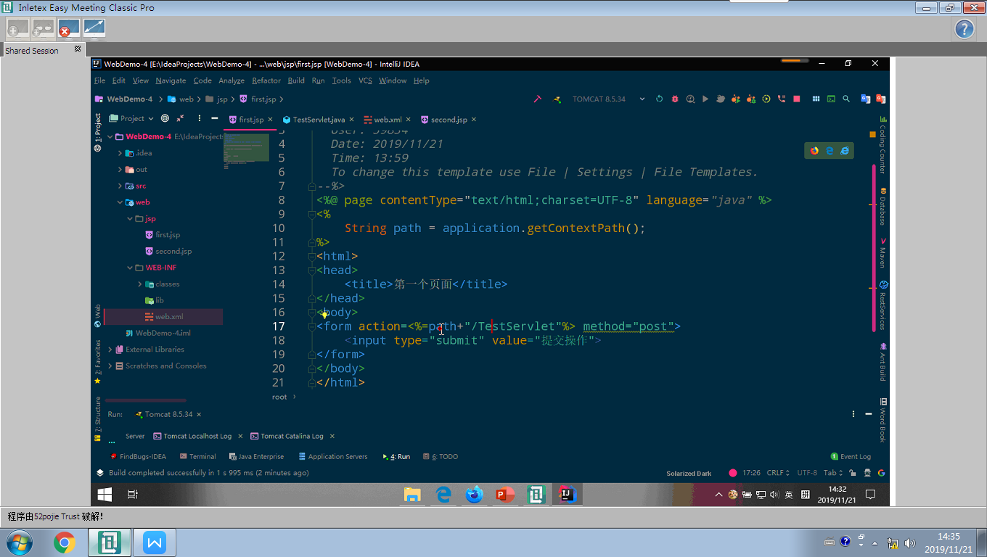

Form、a标签，css，js，路径需要添加getcontextpath的string字符串，否则容易报错；

1. 过滤器
2. Servlet过滤器：

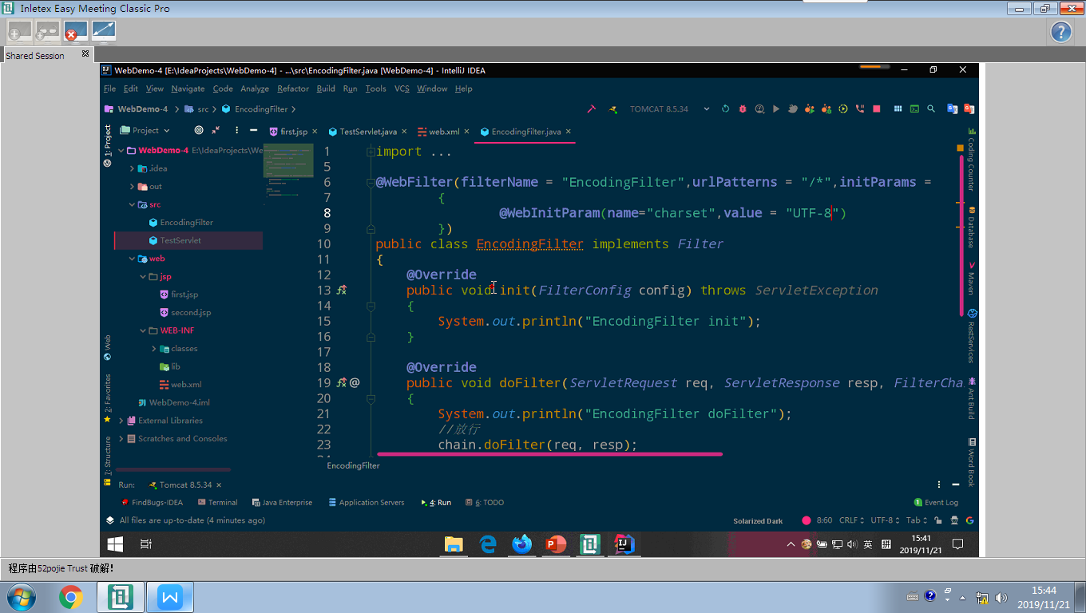

Filter之间执行互相不冲突；

需要写的过滤器：

1. Encoding过滤器
2. Account过滤器
3. Servlet过滤器